

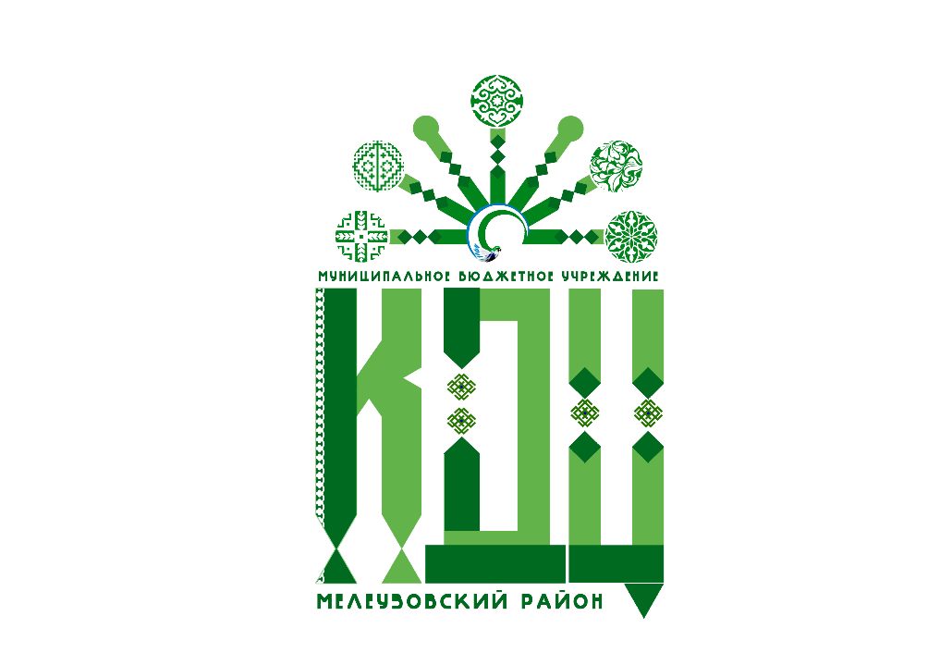



Годовой план мероприятий на 2026 год
Посвященный Году единства народов России
Муниципальное бюджетное учреждение
«Культурно-досуговый центр»
Муниципального района Мелеузовский район

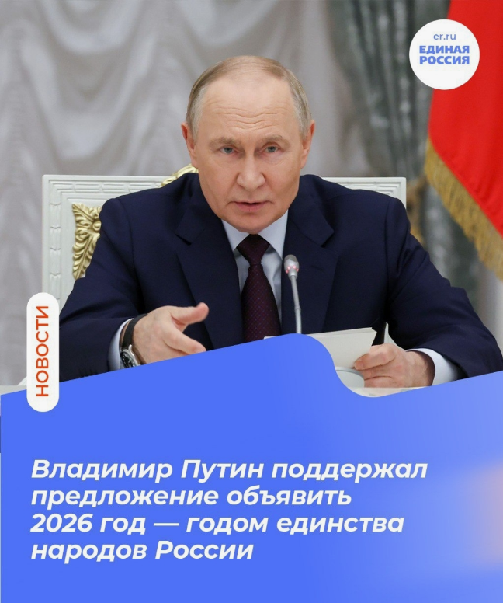
2026 год объявлен Годом единства народов России.
Решение принято 5 ноября 2025 года на заседании Совета по межнациональным отношениям в Кремле президентом России Владимиром Путиным
Цель такого решения — акцентировать внимание на важности единства и взаимного уважения между более чем 190 народами и этническими группами, которые живут в стране.

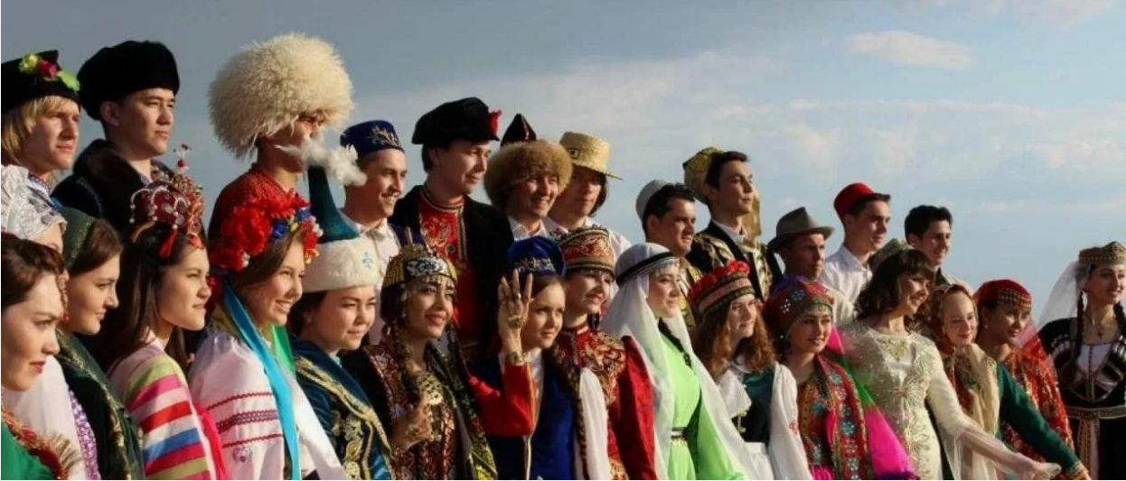

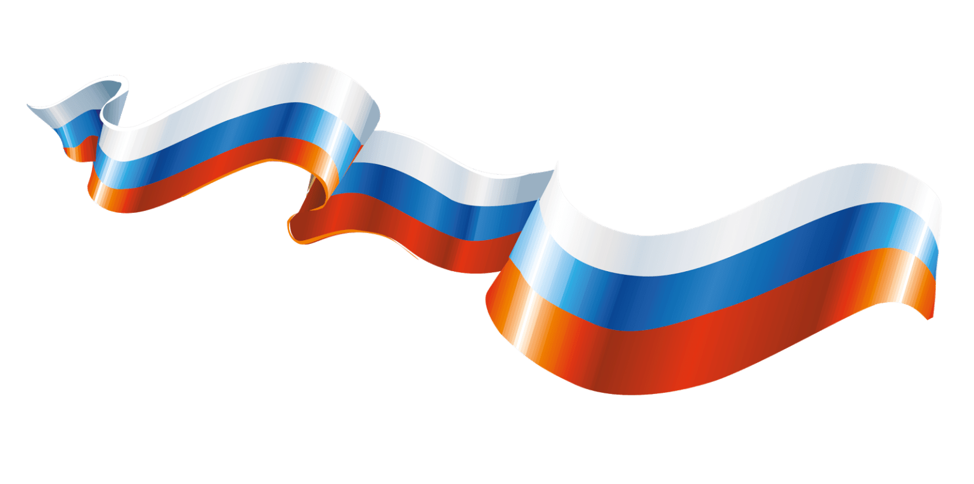
Годовой план мероприятий на 2026 год
Посвященный Году единства народов России
Муниципальное бюджетное учреждение
«Культурно-досуговый центр»
Муниципального района Мелеузовский район

№ | Форма и название мероприятия | Сроки проведения | Место проведения | Ответственный исполнитель
Январь
1. | Оформление тематических стендов, «Года единства народов России» | 22.01.2026 | Во всех 45 филиалах МБУ КДЦ | МБУ КДЦ МР Мелеузовский район
2. | Открытие Года единства народов России  (Формы: концертные программы, выставки, мастер-классы) | 30.01.2026 | Во всех 45 филиалах МБУ КДЦ | МБУ КДЦ МР Мелеузовский район
Февраль
3. | Мастер-классы  «Ремесла моего народа»в рамках года единства народов России | 06.02.2026 | Во всех 45 филиалах МБУ КДЦ | МБУ КДЦ МР Мелеузовский район
4. | Патриотический час  «Дружба и братство, дороже богатства»  В рамках года единства народов России | 10.02.2026 | Во всех 45 филиалах МБУ КДЦ | МБУ КДЦ МР Мелеузовский район
5. | Игровая кладовая  «Игры разных народов»  В рамках года единства народов России | 17.02.2026 | Во всех 45 филиалах МБУ КДЦ | МБУ КДЦ МР Мелеузовский район
6. | «Широкая масленица»  «Коймак байрамы»  (в башкирских поселениях) | 20,21,22.  02.2026 | Во всех 45 филиалах МБУ КДЦ | МБУ КДЦ МР Мелеузовский район
7. | Развлекательная программа в рамках празднования Дня защитника Отечества  Формы: Концертная программа, выставки, развлекательные программы | 23.02.2026 | Во всех 45 филиалах МБУ КДЦ | МБУ КДЦ МР Мелеузовский район
8. | Познавательное мероприятие к Международному дню родного языка  «Язык – душа народа» | 24.02.2026 | Во всех 45 филиалах МБУ КДЦ | МБУ КДЦ МР Мелеузовский район
9. | Познавательная беседа ко Дню флага РБ  «Символы страны: отражение истории» | 25.02.2026 | Во всех 45 филиалах МБУ КДЦ | МБУ КДЦ МР Мелеузовский район
Март
10. | Музыкальная программа  «Звуки народного инструмента»  В рамках Года единства народов России | 11.03.2026 | Во всех 45 филиалах МБУ КДЦ | МБУ КДЦ МР Мелеузовский район
11. | Праздник семьи  «Моя многонациональная семья!» | 16.03.2026 | Во всех 45 филиалах МБУ КДЦ | МБУ КДЦ МР Мелеузовский район
12. | Познавательная программа «Мы вместе!» ко Дню воссоединения Крыма с Россией | 18.03.2026 | Во всех 45 филиалах МБУ КДЦ | МБУ КДЦ МР Мелеузовский район
Апрель
13. | Познавательная программа  «Традиции и обряды моего народа! | 03.04.2026 | Во всех 45 филиалах МБУ КДЦ | МБУ КДЦ МР Мелеузовский район
14. | Познавательный час-  «15 республик СССР, дружба народов и более 120 наций» | 10.04.2026 | Во всех 45 филиалах МБУ КДЦ | МБУ КДЦ МР Мелеузовский район
15. | Республиканская акция  «Национальный костюм: связь времен» | 14.04.2026 | Во всех 45 филиалах МБУ КДЦ | МБУ КДЦ МР Мелеузовский район
16. | Интеллектуальная игра  «Хочу все знать» В рамках года единства народов России | 30.04.2026 | Во всех 45 филиалах МБУ КДЦ | МБУ КДЦ МР Мелеузовский район

Май
17. | День Победы: связь поколений - Включение участников СВО в шествие «Бессмертного полка» | 08-09.  05.2026 | Во всех 45 филиалах МБУ КДЦ | МБУ КДЦ МР Мелеузовский район
18. | Фольклорный час  «Игры моего народа» | 15.05.2026 | Во всех 45 филиалах МБУ КДЦ | МБУ КДЦ МР Мелеузовский район
Июнь
19. | Праздничный концерт ко Дню России  «Великая наша Россия» | 12.06.2026 | Во всех 45 филиалах МБУ КДЦ | МБУ КДЦ МР Мелеузовский район
20. | Познавательная программа ко Дню рождения Салавата Юлаева | 16.06.2026 | Во всех 45 филиалах МБУ КДЦ | МБУ КДЦ МР Мелеузовский район
Июль
21. | Народный праздник  «Иванова ночь: волшебство у костра» | 07.07.2026 | Во всех 45 филиалах МБУ КДЦ | МБУ КДЦ МР Мелеузовский район
22. | Развлекательная программа для семей  «День семьи, любви и верности» | 08.07.2026 | Во всех 45 филиалах МБУ КДЦ | МБУ КДЦ МР Мелеузовский район
23. | Единый день фольклора в России | 17.07.2026 | Во всех 45 филиалах МБУ КДЦ | МБУ КДЦ МР Мелеузовский район
Август
24. | Познавательный час ко Дню Государственного флага  «Триколор Моей России!» | 22.08.2026 | Во всех 45 филиалах МБУ КДЦ | МБУ КДЦ МР Мелеузовский район
Сентябрь
25. | День национального костюма  «Парад традиций» | 10.09.2026 | Во всех 45 филиалах МБУ КДЦ | МБУ КДЦ МР Мелеузовский район
Октябрь
26. | Торжественная концертная программа ко Дню Республики Башкортостан  «Любимый край тебе я посвящаю!» | 10.10.2026 | Во всех 45 филиалах МБУ КДЦ | МБУ КДЦ МР Мелеузовский район
27. | Фольклорная вечеринка  «На вечерке весело у нас!» | 29.10.2026 | Во всех 45 филиалах МБУ КДЦ | МБУ КДЦ МР Мелеузовский район
Ноябрь
28. | Праздничная программа ко Дню народного единства «Держась за руку мира!» | 03.11.2026 | Во всех 45 филиалах МБУ КДЦ | МБУ КДЦ МР Мелеузовский район
29. | Праздничный концерт ко Дню матери  «Сердце матери- вселенная!» | 27.11.2026 | Во всех 45 филиалах МБУ КДЦ | МБУ КДЦ МР Мелеузовский район
30. | Вечер отдыха для мам  «Настольгия тех самых 90 х | 28.11.2026 | Во всех 45 филиалах МБУ КДЦ | МБУ КДЦ МР Мелеузовский район
Декабрь
31. | Закрытие Года единства народов России  Итоговое мероприятие с подведением итогов, награждением активных участников, выступлениями творческих коллективов. | 01.12.2026 | Во всех 45 филиалах МБУ КДЦ | МБУ КДЦ МР Мелеузовский район
32. | Мероприятия ко Дню Конституции РФ  «Конституция – закон нашей страны» | 11.12.2026 | Во всех 45 филиалах МБУ КДЦ | МБУ КДЦ МР Мелеузовский район

